沈阳市保辽宁省保配置说明

目录
1 圈存机配置文件 3
1.1 相关说明 3
2 授权文件 3
2.1 相关说明 4
3 配置文件 4
3.1 相关说明 4

圈存机配置文件
mcif.int市保 和loadif.ini省保
文件结构一样见下图
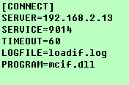

相关说明
- 该文件来源为医保端相关开发或管理组织
- server 圈存机ip地址
- timeout 连接超时时间，开发环境下建议设置为2秒，应用环境下建议设置为60秒

授权文件
license.int市保和license2.int省保
文件结构一样见下图
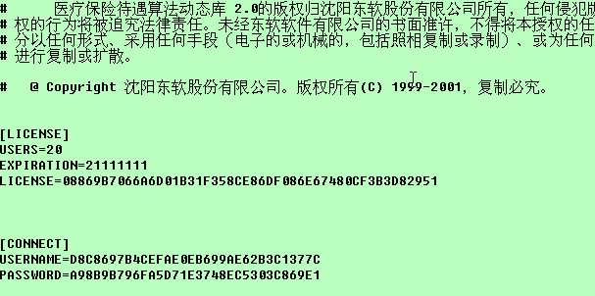

相关说明
- 该文件来源为医保端相关开发或管理组织

- user 前置机连接数
- expiration 授权到期时间格式 yyyymmdd

配置文件
dllinit.ini 市保和dllinit2.ini省保
文件结构一样见下图
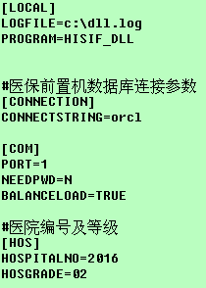

相关说明
- connectstirng 前置机数据库在本地的服务名
- port 本地读卡器所在的com口
- hospitalno 医院编号
- hosgrade 等级
- 省保可以从前置机kb01表中查到，akb020为医院编码，aka101为等级见下图
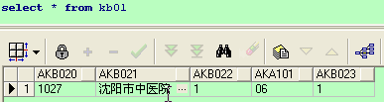
- 市保可以从前置机hosnumgrade表中查到，akb020为医院编码，aka101为等级见下图
